1. Жанр фотографии "ПОРТРЕТ". Сьемка на документы.
Раскрыть суть и особенность портретного жанра. С помощью осветлительных приборов,сьемка на документы 3*4,при этом чтобы не было задних теньи.

6 основных видов освещения в портретной фотосъёмке
В классической фотосъёмке портретов существуют некоторые специфические моменты, которые следует учитывать и о которых нужно постоянно помнить, чтобы в выгодном свете представить уникальные черты вашей модели. Для каждого отдельного случая съёмки портрета, в зависимости от особенностей внешности, а также настроения модели, необходим особый режим освещения, правильное соотношение света и тени (светотеневой рисунок), поворот и наклон головы модели, а также угол съёмки (ракурс). Каждому фотографу-портретисту необходимо ознакомиться с этими основами фотосъёмки портрета для того, чтобы потом иметь возможность варьировать ими на профессиональном уровне, грамотно нарушая правила. В данной статье рассматривается такой важный аспект портретной фотосъёмки, как освещение или портретный свет.Что это, как им пользоваться, и почему он так важен при съёмке.

Портретный свет или светотеневой рисунок – это игра света и тени на лице модели, а их разнообразное соотношение придает портрету необходимое настроение, помогает скрыть или подчеркнуть те или иные особенности лица.
При съёмке классического портрета, как правило, используются 4 основные световые модели или схемы:
- Делящее или боковое освещение
- Петлевое освещение
- «Рембрандтовское» освещение
- Освещение в стиле «Бабочка»
Ещё существует «короткое» и «широкое» освещение, однако такое разграничение больше относится не к схемам, а к стилям съёмки и его можно использовать в сочетании с упомянутыми.

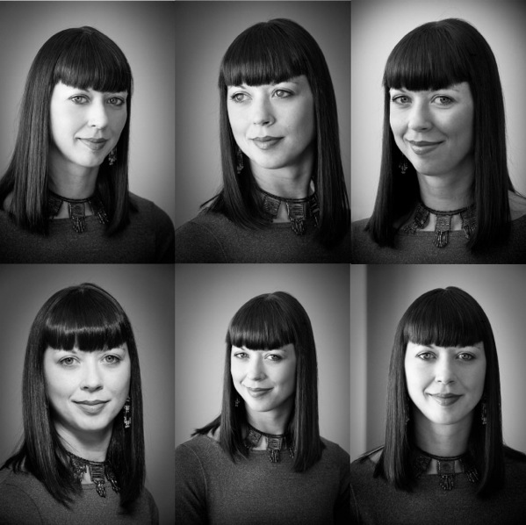

Рассмотрим каждый вид световой схемы.
Делящее или боковое освещение
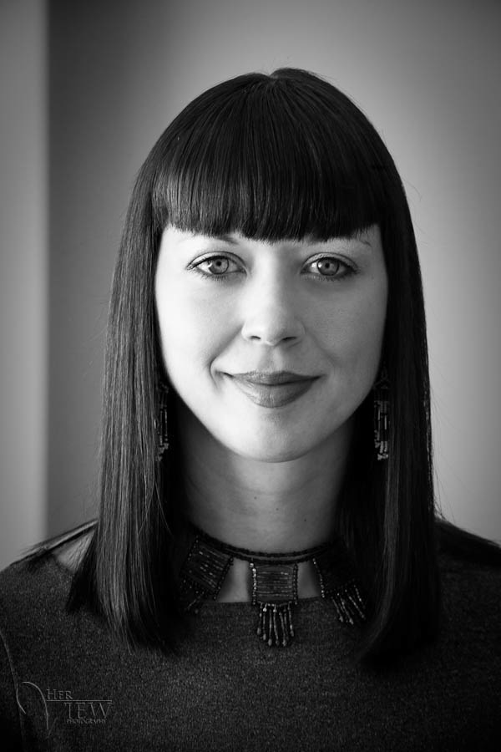
Определение делящего освещения полностью соответствует его названию, оно делит лицо модели на две равные части, освещая одну часть, а другую наоборот оставляя в тени. Такой вид освещения часто используется для придания изображению драматического эффекта. Особенно он популярен при фотосъёмке портретов музыкантов и художников. Принято считать, что делящее освещение больше подходит для съёмки мужских портретов. И хотя нет никаких строгих правил, все-таки новичку рекомендуется пользоваться этимисоветами в качестве руководства, пока он не научится играть светом самостоятельно.
Световая схема показана на рисунке ниже.
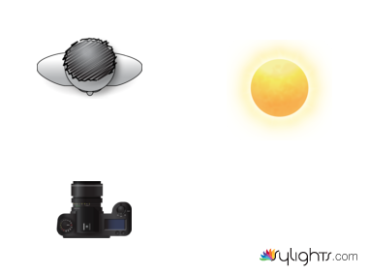
Для достижения эффекта делящего или бокового освещения необходимо расположить источник света слева или справа от объекта съёмки под углом 90°. Высоту источника света следует регулировать в зависимости от лица модели. Двигая источник вверх или вниз, внимательно проследите за тем, как меняется светотеневой рисунок на лице модели.
При правильном делящем освещении на теневой половине лица свет падает только на глаз, образуя блик. Но если же свет попадает и на щеку модели и любые изменения положения источника не дают желаемого эффекта, то возможно этот тип лица просто не подходит для бокового освещения.

ПРИМЕЧАНИЕ: все схемы освещения вполне применимы к любому положению лица, будь то анфас, полу анфас или даже профиль. Просто имейте в виду, что ваш источник света должен быть расположен относительно лица в соответствии с выбранным видом освещения. Если изменить положение лица, то поменяется и вид света. Попробуйте использовать это преимущество в своих интересах: не передвигая источник света, вы можете легко поменять вид освещения простыми поворотами головы модели.

Что же такое «блик»?
Обратите внимание, что в глазах модели, видны две белые маленькие точки, которые являются отражением источника света. Вот это и есть блики. Если приблизить изображение, то можно разглядеть форму источника света, которым пользовались для съёмки данного портрета.
Эта яркая точка на самом деле является шестиугольником с тёмным пятном в центре. Именно шестиугольный софтбоксбыл надет на вспышку Canon при съёмке этого портрета.
Если на портрете глаза не имеют бликов, то они выглядят тёмными, безжизненными и даже мёртвыми. Поэтому прежде чем сделать кадр, удостоверьтесь, что, по крайней мере, хоть один глаз ловит блик.
При портретной фотосъёмке никогда не забывайте о бликах, ведь именно они придают блеск глазам и усиливают ощущение жизни.

Петлевое освещение

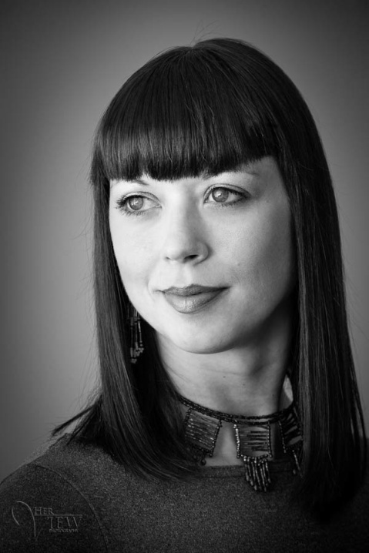
Петлевое освещение — это такая световая схема, при которой в области щеки модели образуется небольшая тень от носа. Для того, чтобы создать эффект петлевого освещения, установите вашу вспышку немного выше уровня глаз модели и разверните её от точки съёмки на 30-45°.
При этом следует учитывать, что источник светаможет быть справа или слева, а его более точное расположение будет зависеть от индивидуальных особенностей каждого отдельного лица, для этого вам придется научиться читать лица людей.
Посмотрите на снимок и вы увидите как именно падает тень: на левой щеке модели заметна едва различимая тень от носа.
При петлевом освещении нужно следить, чтобы эта тень не соприкасалась с тенью от щеки. Выставляя освещение, попытайтесь создать лишь небольшую тень от носа, слегка направленную вниз. Избегайте наиболее частой ошибки при установке источника света ‒ слишком высокого расположения фотовспышки, в результате которого может появиться странная длинная тень и исчезнуть блики.
Схема петлевого освещения пользуется огромной популярностью среди многихфотографов, так как её легко создать, а в итоге получаются снимки, которые нравятся многим людям.
В естественных условиях можно использовать солнце по аналогичной студийной схеме.
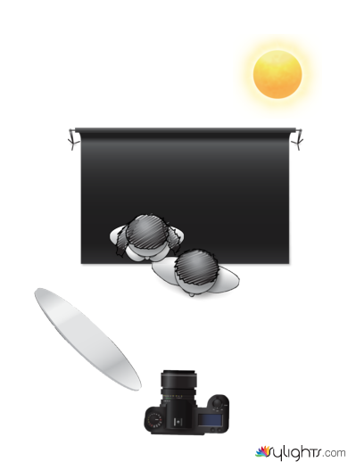
На рисунке выше показана схема петлевого освещения, где чёрный фон – это задний план, который находится в полной тени. Солнечный свет сзади сверху. Белый отражатель расположен с левой стороны от камеры, отражает и направляет падающий солнечный свет на лица моделей. Отражатель можно установить как на солнце, так и в тени. В любом случае он поймает нужный вам свет. Главное, следите, чтобы отражатель был развёрнут на 30-45° от вашей фотокамеры в сторону модели и находился немного выше уровня глаз модели, чтобы тень от носа падала вниз под небольшим наклоном, направленным к уголку рта. Самая распространенная ошибка неопытных фотографов – неправильное расположение отражателя; если при петлевом освещении установить отражатель ниже уровня глаз, то тени будут направляться не вниз, а вверх, и от этого потеряется нужный эффект.

«Рембрандтовское» освещение
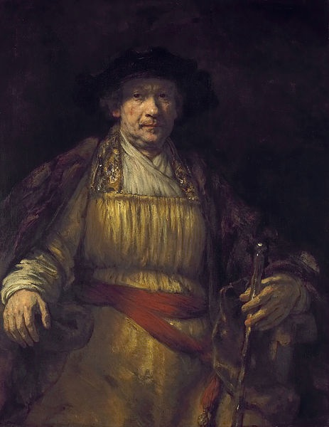
Следующая схема освещения названа в честь великого художника Рембрандта, который очень часто применял ее при создании своих портретов.
Если мы посмотрим на автопортрет художника, то мы заметим наличие треугольника света на теневой щеке..
Для создания схемы Рембрандтовского освещения необходимо установить осветительный прибор под углом 45° к оси «модель – камера» и поднять вспышку на такую высоту, чтобы свет падал на лицо модели тоже под углом 45 градусов. При постановке света следует убедиться, что глаз на теневой стороне лица модели имеет блик, в противном же случае, не только сам глаз будет выглядеть мёртвым, но и весь портрет может казаться пустым и безжизненным.
Подобно делящему освещению, Рембрандтовский свет способен привнести в портрет нотки драматизма, и с невероятной точностью передать настроение.
В то же время отразить глубокие чувства человека, изображенного на фотопортрете.

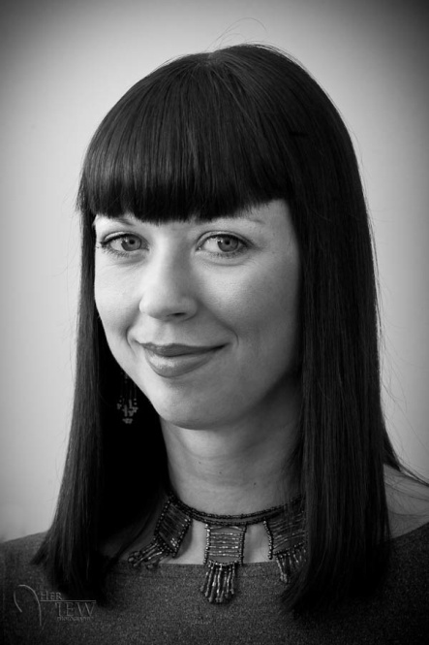
При построении схемы Рембрандтовского освещения объект съёмки должен быть немного отвернут от источника света, который в свою очередь располагается выше уровня головы модели. Следует заметить, что далеко не все типы лица подходят для этого вида освещения.Например, если человек имеет плоский и маленький нос, то этот вид света ему совершенно не подойдёт, но если ваш объект съёмки имеет высокие скулы и чёткий контур лица, то наверняка фотография получится.

В качестве основного источника освещения можно использовать и естественный свет из окна, но если ваше
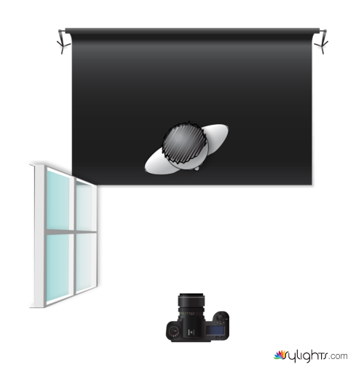
окно опускается до самого пола, то нижнюю его часть нужно закрыть, чтобы свет падал на лицо модели сверху под углом 45 градусов.

Освещение в стиле «Бабочка»
Данный вид портретного освещения получил такое название благодаря тому, что тень,которая образуется под носом, по своей форме напоминает бабочку. Такой эффект получается, если основной источник света поместить сверху прямо за самой камерой. При этой схеме освещения фотограф ведет съёмку прямо под самим источником света.
Освещение в стиле «бабочка» часто используют в фотосессиях в стиле гламур и с целью создания теней под щеками и подбородком. Так как при таком освещении меньше всего заметны морщины, этот вид света считается идеальным при съёмке пожилых людей.
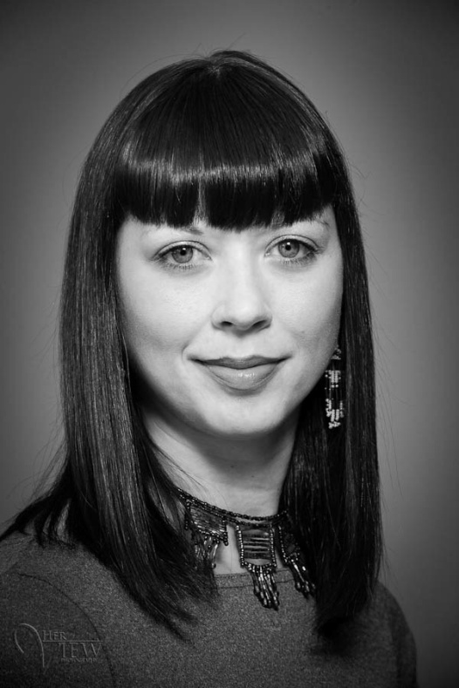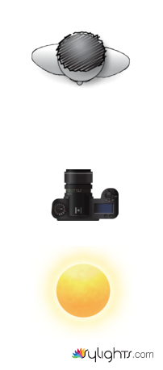
Чтобы построить схему освещения «бабочка», нужно установить источник света над фотокамерой и немного выше уровня головы или глаз модели. Иногда дополнительно используют отражатель, который размещают прямо под подбородком модели и, как правило,модель держит его сама! Такой вид света эффектно подчёркивает высокие, чётко выступающие скулы и худые лица.
Людям с широкими, круглыми лицами больше подойдёт петлевое и делящее освещение.
При построении света «бабочка» в качестве основного источника освещения следует использовать вспышку или другой мощный источник света. Отражённый свет или естественный свет из окна здесь явно не подойдет.
Широкое освещение
Широкое освещение в большей степени имеет отношение не к самим схемам освещения, а к стилям съёмки. Его можно использовать в сочетании с вышеупомянутыми видами света: так петлевое, делящее и рембрандтовское освещение могут быть как короткими, так и широкими.Широкое освещение – это когда лицо модели слегка развёрнуто от центра. Та часть лица, которая ближе к камере, освещается и при этом она выглядит визуальношире, чем теневая сторона.

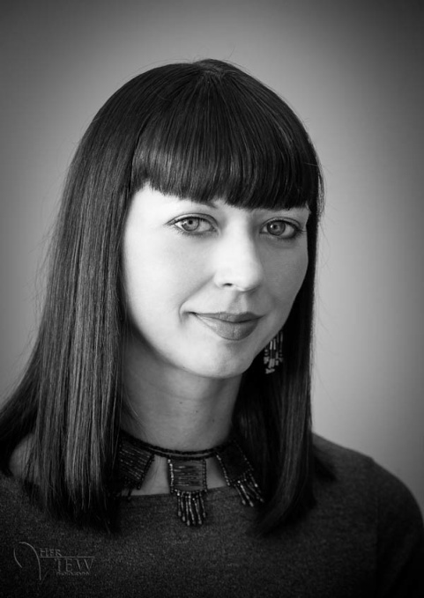

Широкое освещение довольно часто используют при съёмке портретов в высоком ключе. При широком освещении лицо на снимке получается шире, чем есть на самом деле, отсюда и произошло название.
Этот вид света идеально подходит для узких и худых лиц и совершенно не приемлем при съёмке людей с круглыми и широкими лицами.
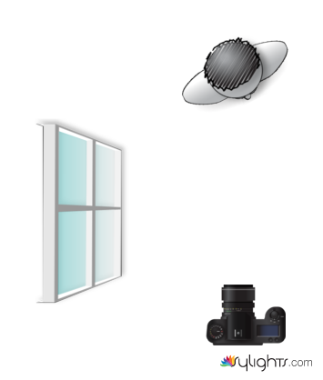
Чтобы создать широкое освещение необходимо отвернуть лицо модели от источника света. Тогда та сторона лица, которая ближе к камере, будет освещаться, а тень будет падать на другую, дальнюю от камеры строну.

Короткое освещение
Короткое освещение является полной противоположностью широкому освещению. На снимке можно увидеть, что та сторона лица, которая расположена ближе к камере, затемнена, а свет падает на дальнюю от камеры часть лица. Такое освещение часто используют при съёмке портретов в низком ключе.
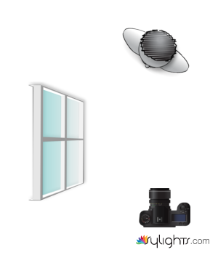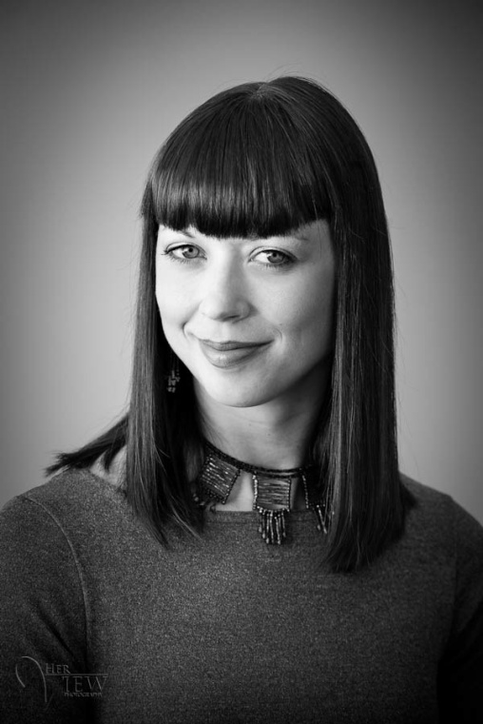

Из-за того, что основная часть лица находится в тени, лицо выглядит визуально уже и подтянуто, поэтому такой вид света подойдет при съёмке людей с круглыми лицами.Чтобы создать эффект короткого освещения, поверните лицо модели к источнику света. Тогда та сторона лица, которая отвёрнута от неё, то есть, которая находится дальше от камеры, будет освещаться, а тень при этом будет падать на сторону лица, расположенную ближе к фотографу.
Подведем итог!
Только после того, как вы научитесь распознавать и выстраивать различные схемы света, можно смело приступать к изучению того, когда именно следует к ним прибегать. Если вы научитесь анализировать и читать лица людей, то в скором времени сможете быстро и правильно подбирать наиболее подходящий вид света для каждого конкретного человека, учитывая не только внешние черты лица, но также характер и настроение вашей модели.
Переносные источники света намного облегчают сам процесс фотосъёмки, так как их легко можно перемещать, создавая необходимые схемы освещения. В случае, еслиосновными источниками света являются солнце или окно, придётся повозиться, перемещая фотокамеру либо меняя положение модели по отношению к источнику освещения, и тем самым добиваясь желаемых соотношений тени и света на лице. В общем, если основной источник света неподвижен, то нужно двигать все те предметы, которые можно переместить по отношению к свету.

Практические занятия
Сначала найдите объект для вашей фотосъёмки, а затем начинайте практиковаться, выстраивая различные схемы освещения при портретной фотосъемке.
- «Бабочка»
- Петлевое освещение
- Рембрандтовское освещение
- Делящее освещение
Также не забывайте о коротком и широком стиле света и потренируйтесь, применяя на практике, каждый вид освещения сначала с коротким стилем, а затем с широким. На данном этапе обучения сосредоточтесь только на видах света и не беспокойтесь по поводу других настроек и параметров. Если у вас нет профессиональной фотовспышки, не беда, на начальном этапе в качестве источника света сгодится и окно, и солнце, и даже простая напольная лампа. Начните ваши практические занятия с изучения короткого и широкого света, расположив объект съёмки прямо перед объективом вашей камеры.

